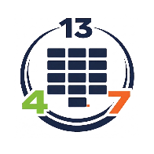
🌍 Le temps nous unit
Le Calendrier Moderne propose une vision claire et universelle :
Treize mois égaux.
Vingt-huit jours chacun.
Quatre semaines complètes et identiques.
Chaque mois commence le même jour.
Chaque année devient prévisible.
À la fin de l’année, la dernière semaine compte huit jours.
Son dernier jour, nommé Ĝis — « Au revoir » en espéranto —
est une journée de transition pour tous.
Un moment hors du rythme habituel, un passage conscient entre l’année qui s’achève et celle qui commence.
Lors des années bissextiles,
un jour supplémentaire est ajouté à la dernière semaine du septième mois, préservant l’équilibre et la régularité de l’ensemble.
Les noms des mois et des jours sont en espéranto, la langue imaginée par L. L. Zamenhof pour favoriser la compréhension entre les peuples.
Parce que le temps appartient à toute l’humanité, son organisation peut être simple, stable et partagée.
Le Calendrier Moderne est une invitation :
simplifier notre gestion des jours, harmoniser nos années, vivre le temps avec clarté.
Un monde.
Un temps.
Une structure moderne !
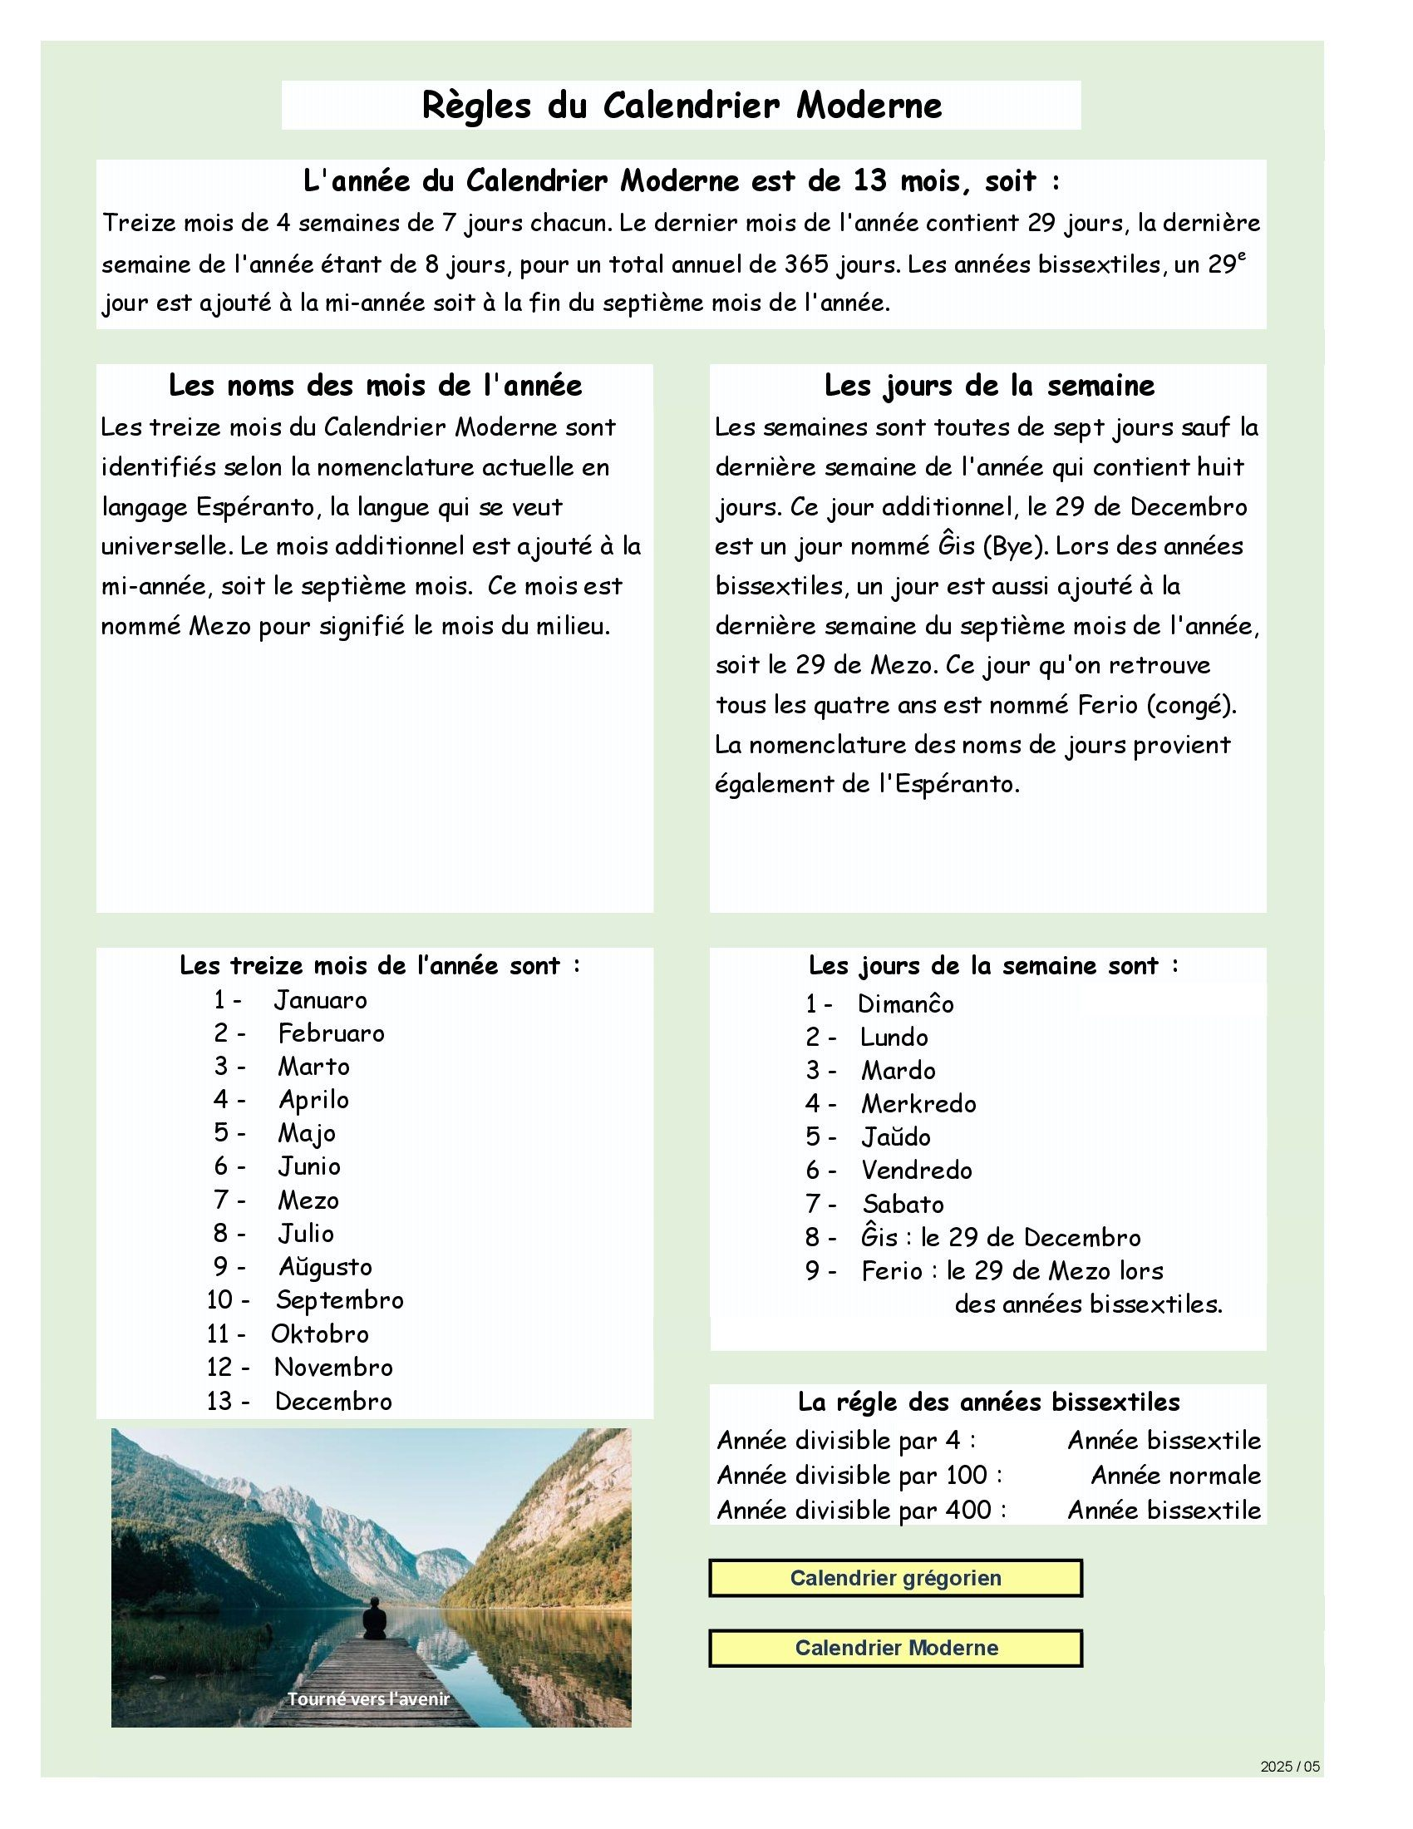
Les règles du Calendrier Moderne Fixe

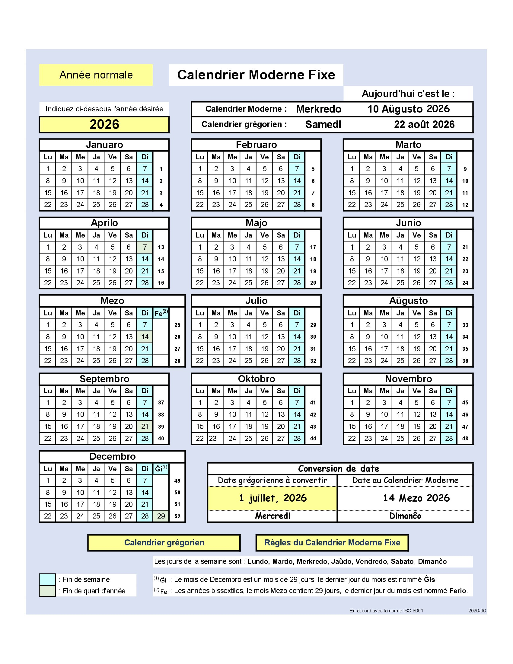
Une année normale du Calendrier Moderne Fixe

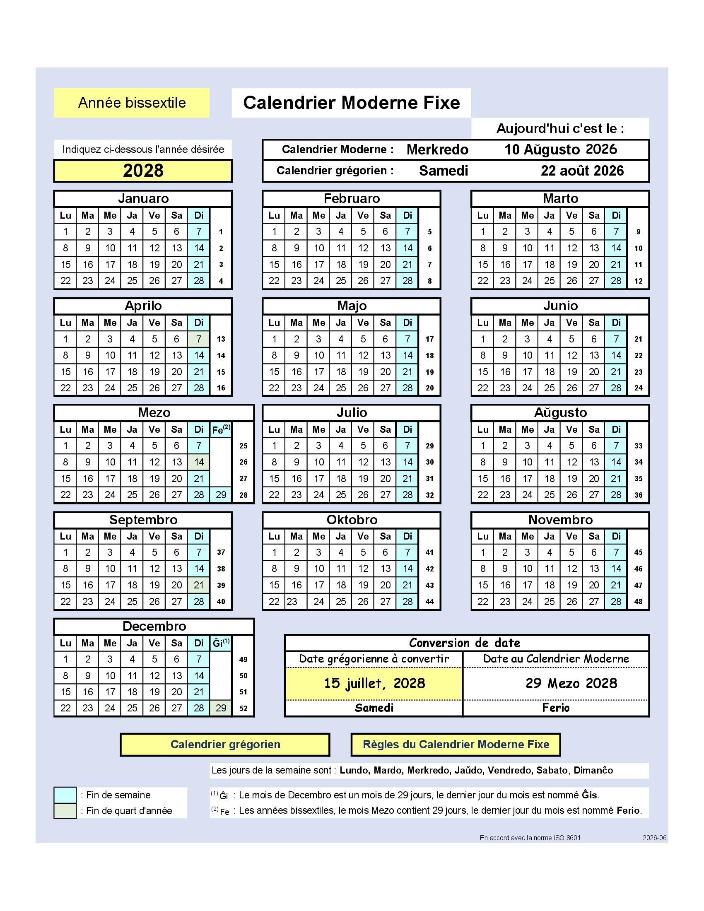
Une année bissextile du Calendrier Moderne Fixe

